Arcibiskup Orosch vyzýva k modlitbám k Trnavskej Madone
14.03.2020 09:35 | TO ABU
TRNAVA 14. marca 2020 - V súvislosti s rýchlo sa šíriacim ochorením COVID-19 v krajinách Európy trnavský arcibiskup Mons. Ján Orosch vyzval kňazov a veriacich Trnavskej arcidiecézy počas svätej omše, ktorú slávil v nedeľu 8. marca v katedrálnom Chráme sv. Jána Krstiteľa, aby sa na záver každej svätej omše po postkomúnii modlili modlitbu k Trnavskej Panne Márii.
Matka Božia Trnavská svojím príhovorom u Nebeského Otca už nie jeden raz zachránila Trnavu od rôznych rán, či to bol mor alebo vojna. Rozhodnutie trnavského arcibiskupa Mons. Jána Oroscha, aby sa modlitbu k Trnavskej Panne Márii na záver svätej omše modlili kňazi a pospolitý ľud, bolo vydané v ten istý deň, teda v nedeľu 8. marca 2020 i vo forme dekrétu.

Situácia so šírením COVID-19 sa však mení z hodiny na hodinu. V súčasnosti z rozhodnutia Ústredného krízového štábu SR, ktorému sa v utorok 10. marca 2020 slovenskí biskupi s bolesťou podriadili, nemožno sláviť sväté omše verejným spôsobom. Preto trnavský arcibiskup Mons. Ján Orosch vyzýva, aby sa veriaci túto známu modlitbu k Trnavskej Panne Márii modlili jednotlivo alebo ako rodina vo svojich domácnostiach. Ak vlastnia obraz Trnavskej Panny Márie, nech sa spoločne modlia pred jej obrazom. Kňazov Trnavskej arcidiecézy zároveň povzbudzuje, aby sa modlitbu modlili po postkomúnii pri súkromných svätých omšiach, ktoré slávia.

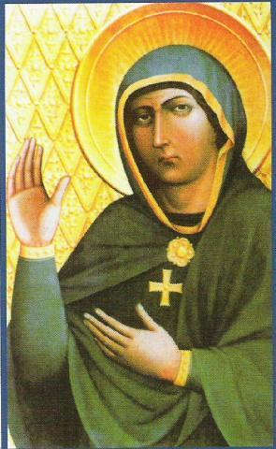

Modlitba k Trnavskej Panne Márii

Ľútostivá Kráľovná neba i zeme,
zhliadni na svoje kajúce dietky a prijmi vďaky za všetky dobrodenia,
ktoré si nám vyprosila u svojho Božského Syna.
Ďakujeme ti najmä za premnohé dobrodenia,
ktoré si vyprosila nášmu národu a nášmu mestu v ťažkých časoch utrpenia, vojny a moru.
Vrúcne ťa prosíme, ochraňuj náš národ a naše mesto teraz i v budúcnosti.
Ráč nám vyprosiť pokojné časy,
aby sme mohli ešte viacej chváliť tvoje milosrdenstvo
a so všetkými svätými i s celou Cirkvou zvelebovať Božie dobrodenia. Amen

Milostivá panenská Matka Mária,
s najhlbšou poníženosťou ťa ctíme a velebíme v tomto zázračnom obraze,
na ktorom sa v smutných časoch vnútorných i vonkajších nepokojov a morovej rany
v tejto krajine objavili slzy a krvavý pot.
Ctíme a velebíme tvoje súcitné prečisté srdce.
Padáme na kolená a z hlbokosti svojej duše voláme:
Ukáž svoje horké slzy svojmu Božskému Synovi, vypros nám odpustenie našich hriechov.
Vypros nám pomoc vo všetkých našich potrebách.
Ochraňuj nás vo všetkých našich úzkostiach a protivenstvách.
Zdvihni, ó nebeská Kráľovná, svoju mocnú pravicu.
Odvráť od našej vlasti a jej občanov mor, hlad a vojnu.
Zdvihni svoju materinskú ruku,
žehnaj svoje verné deti, ktoré sa k tebe vinú s úctou a láskou.
Pomáhaj nám rásť vo svätých čnostiach, teba vždy viac milovať,
v milosti tvojho Božského Syna žiť i umrieť,
aby sme sa tak raz mohli s ním a s tebou v nebi radovať. Amen

